 | Carátula para entrega de prácticas
Facultad de Ingeniería |  | Laboratorio de docencia

Laboratorios de computación
salas A y B

Profesor: | García Morales Karina
Asignatura: | Fundamentos de programación
Grupo: | 19
No de Práctica(s): | 1
Integrante(s): | Díaz Álvarez Pablo Rodrigo
No. de Equipo de cómputo empleado:
No. de Lista o Brigada:
Semestre: | 2021-2
Fecha de entrega: | 6 de Marzo de 2020
Observaciones:

CALIFICACIÓN: __________

Objetivo:
Descubrir y utilizar herramientas de software que se ofrecen en Internet que permitan realizar actividades y trabajos académicos de forma organizada y profesional a lo largo de la vida escolar, tales como manejo de repositorios de almacenamiento y buscadores con funciones avanzadas.
Actividades:
- Crear un repositorio de almacenamiento en línea.
- Realizar búsquedas avanzadas de información especializada.
Introducción

El uso de un equipo de cómputo se vuelve fundamental para el desarrollo de muchas de las actividades y tareas cotidianas que se realizan día con día, no importando el giro al creando nuevas y versátiles soluciones que apoyen y beneficien directamente a la sociedad al realizar dichas actividades; es por ello, que comprender cómo funciona y cómo poder mejorar dicho funcionamiento se vuelve un tema importante durante la formación del profesionista en ingeniería.

Es por lo anterior, que en el desarrollo de proyectos se realizan varias actividades donde la computación es un elemento muy útil. De las actividades que se realizan en la elaboración de proyectos o trabajos podemos mencionar:

- Registro de planes, programas y cualquier documento con información del proyecto en su desarrollo y en producción.
- Almacenamiento de la información en repositorios que sean accesibles, seguros y que la disponibilidad de la información sea las 24 hrs de los 360 días del año.
- Búsqueda avanzada o especializada de información en Internet.
En la presente práctica se presentarán las herramientas de apoyo a la realización de dichas actividades.

Alojamiento en la nube

El cloud hosting o alojamiento en la nube es un tipo de servicio en el que uno o más servidores virtuales son utilizados para hacer que las aplicaciones o sitios web estén disponibles en Internet.
El cloud hosting ofrece una serie de beneficios que cumplen con este requisito.

- Disponibilidad inmediata de los archivos, que nos permite acceder a ellos o modificarlos en caso de ser necesario.
- Seguridad: Es mucho más complicado que se pierdan archivos en la nube.
- Ahorro de espacio en el ordenador.
- La nube se actualiza automáticamente.
- Se lleva a cabo un uso de energía más eficiente.
- Fácil acceso: Si se estropea nuestro ordenador podemos acceder desde otros dispositivos.
- Se integra con facilidad con otras aplicaciones.
- El usuario no tiene que hacer nada en el ámbito de mantenimiento, ya que la empresa se encarga.
- Se trata de un sistema de almacenamiento escalable.

Desventajas que hay:

- Los datos pueden acabar en manos de terceros.
- Seguridad: La seguridad es responsabilidad de la empresa, algo que puede traer problemas al usuario si hay fallos.
- No se dispone del control de acceso total a los datos.
- Se necesita tener acceso a Internet en todo momento.
- Cobertura legal confusa (hay países que no tienen leyes de protección de datos).
- Posibles conflictos de propiedad intelectual.

Como ejemplos tenemos a:

DigitalOcean   | Amazon AWS   | Google Cloud  
El proveedor de servicios en la nube ofrece una plataforma para administrar servicios de una manera simple. Esta característica permite la creación de Droplets, que son servidores virtuales, extremadamente rápidos. | El proveedor admite diferentes plataformas de desarrollo, lo que significa que es posible crear sitios web en lenguajes como PHP, .Net, Ruby, entre otros.  También ofrece recursos tanto para sitios estáticos, que no necesitan una gran potencia de procesamiento, como para sitios dinámicos que necesitan alta disponibilidad y escalabilidad. | La plataforma ofrece una serie de recursos de procesamiento, almacenamiento, base de datos, big data, etc.  - Google Compute Engine  - Google App Engine  - Google Cloud Storage  - Google Container Engine

Servidores de correo

Gmail   | Outlook | Yahoo  
- Acceso por invitación  - Almacenamiento de 1GB  - Búsqueda  - Mensajería (GTalk, Hangouts)  - Organización de correo electrónico  - Herramientas (Drive, Docs)  - Labs  - Android e iOS  - Cuentas delegadas  - Configuración visual | - Vista active  - Integración con las aplicaciones web de Office  - Hilos de conversación  - Barrer | - Almacenamiento de correo ilimitado. (25 MB de archivos adjuntos.)  - Protección contra spam y virus con un sistema de autenticación de correo electrónico (DomainKeys).  - La publicidad del sitio se muestra en pantalla mientras se opera la cuenta de correo, es decir no interrumpe su uso.  - Trabaja con soporte POP3 en algunos países

Google Forms

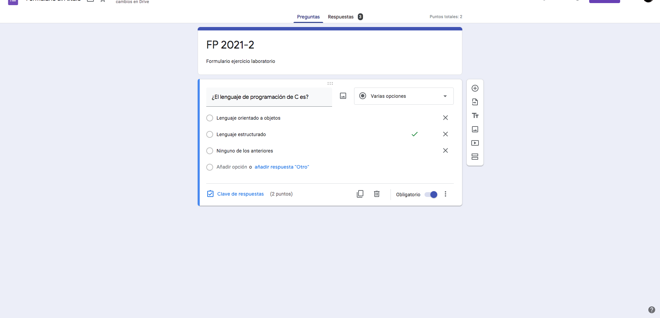

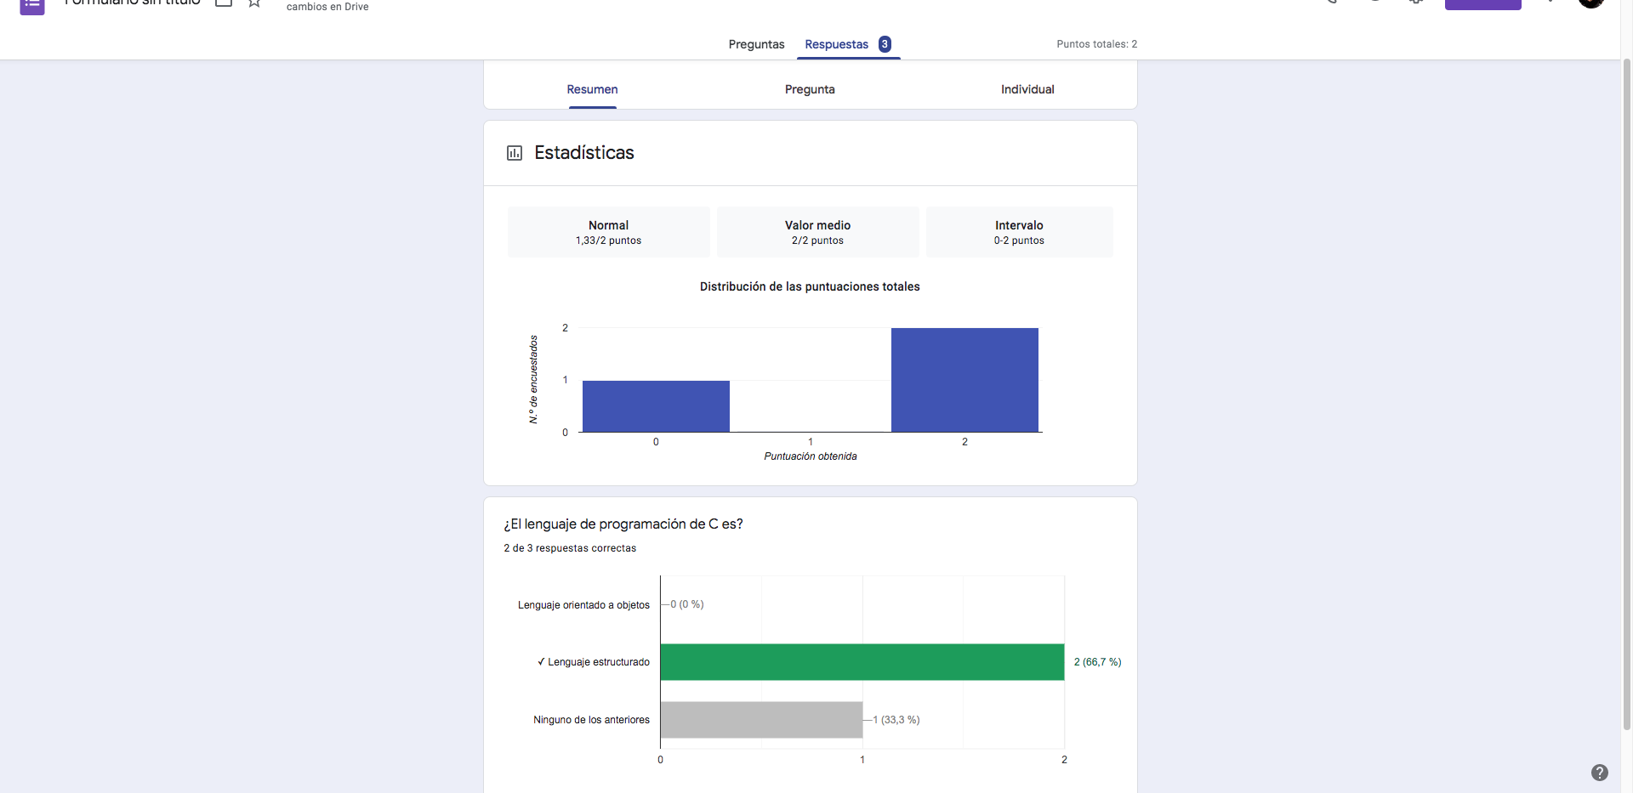

OneNote

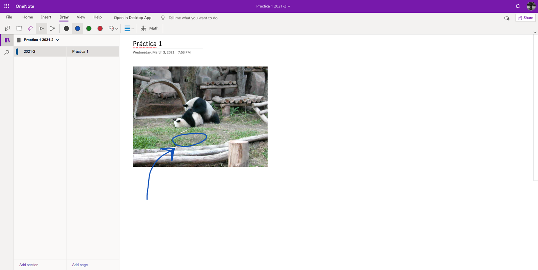

Buscador de Internet Google




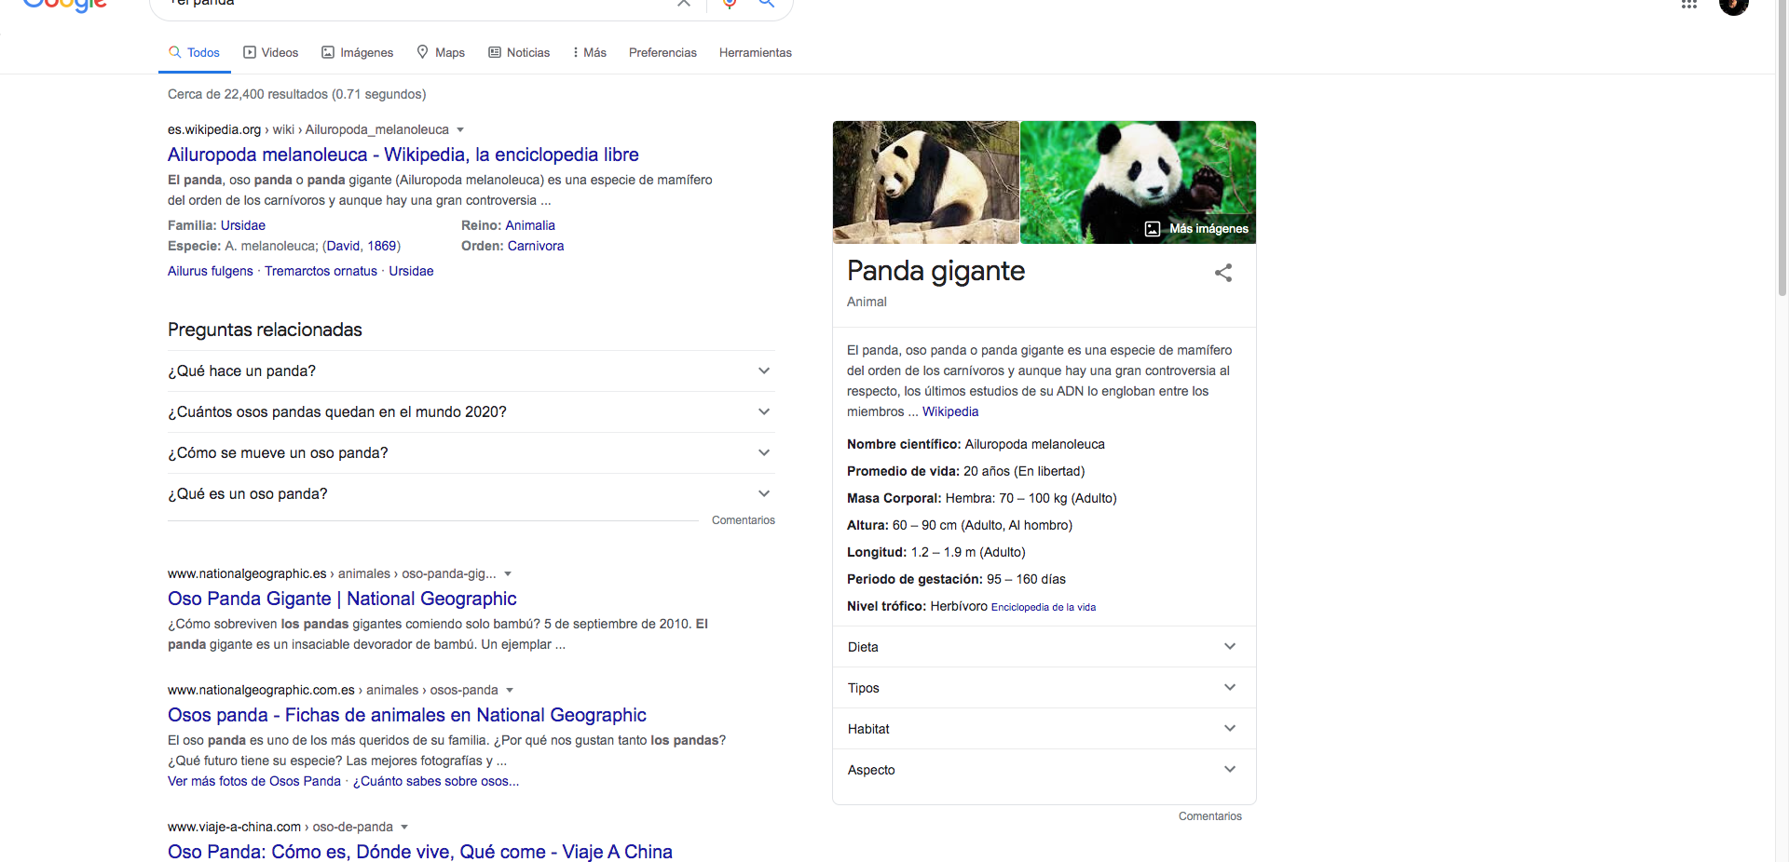

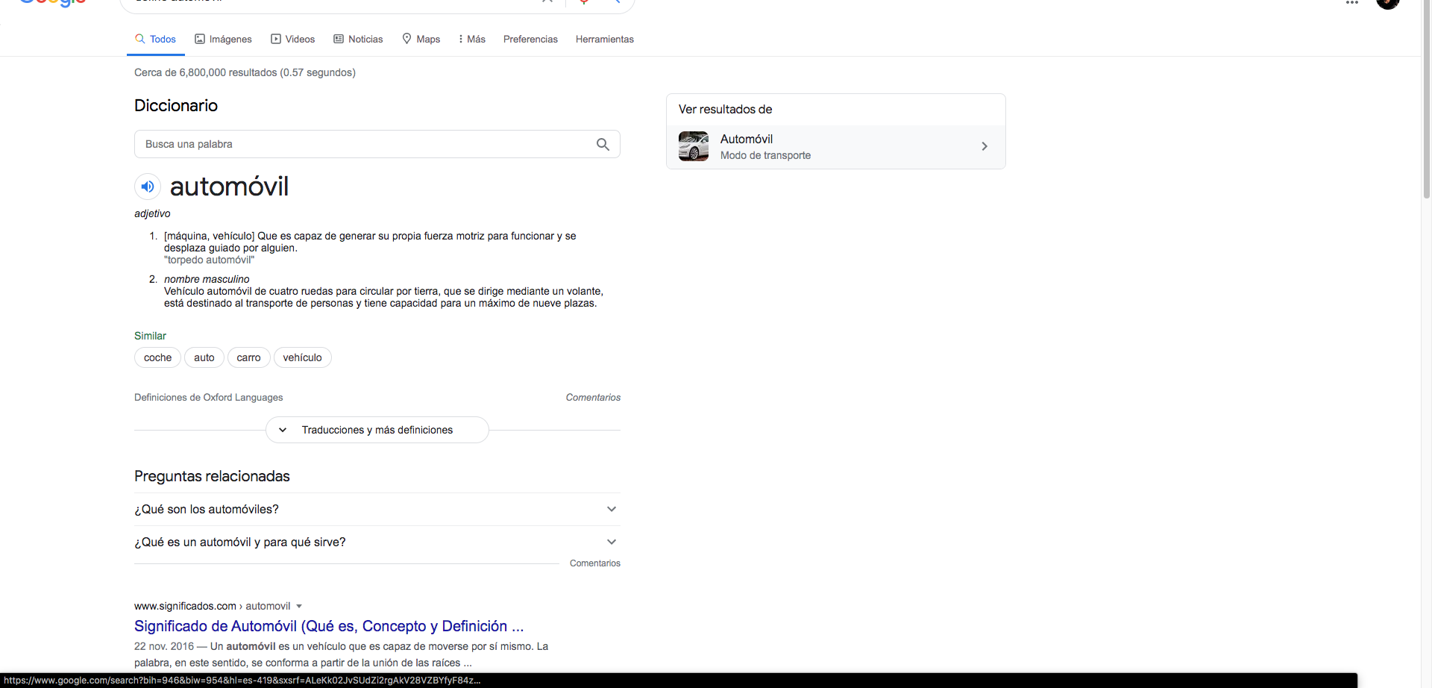

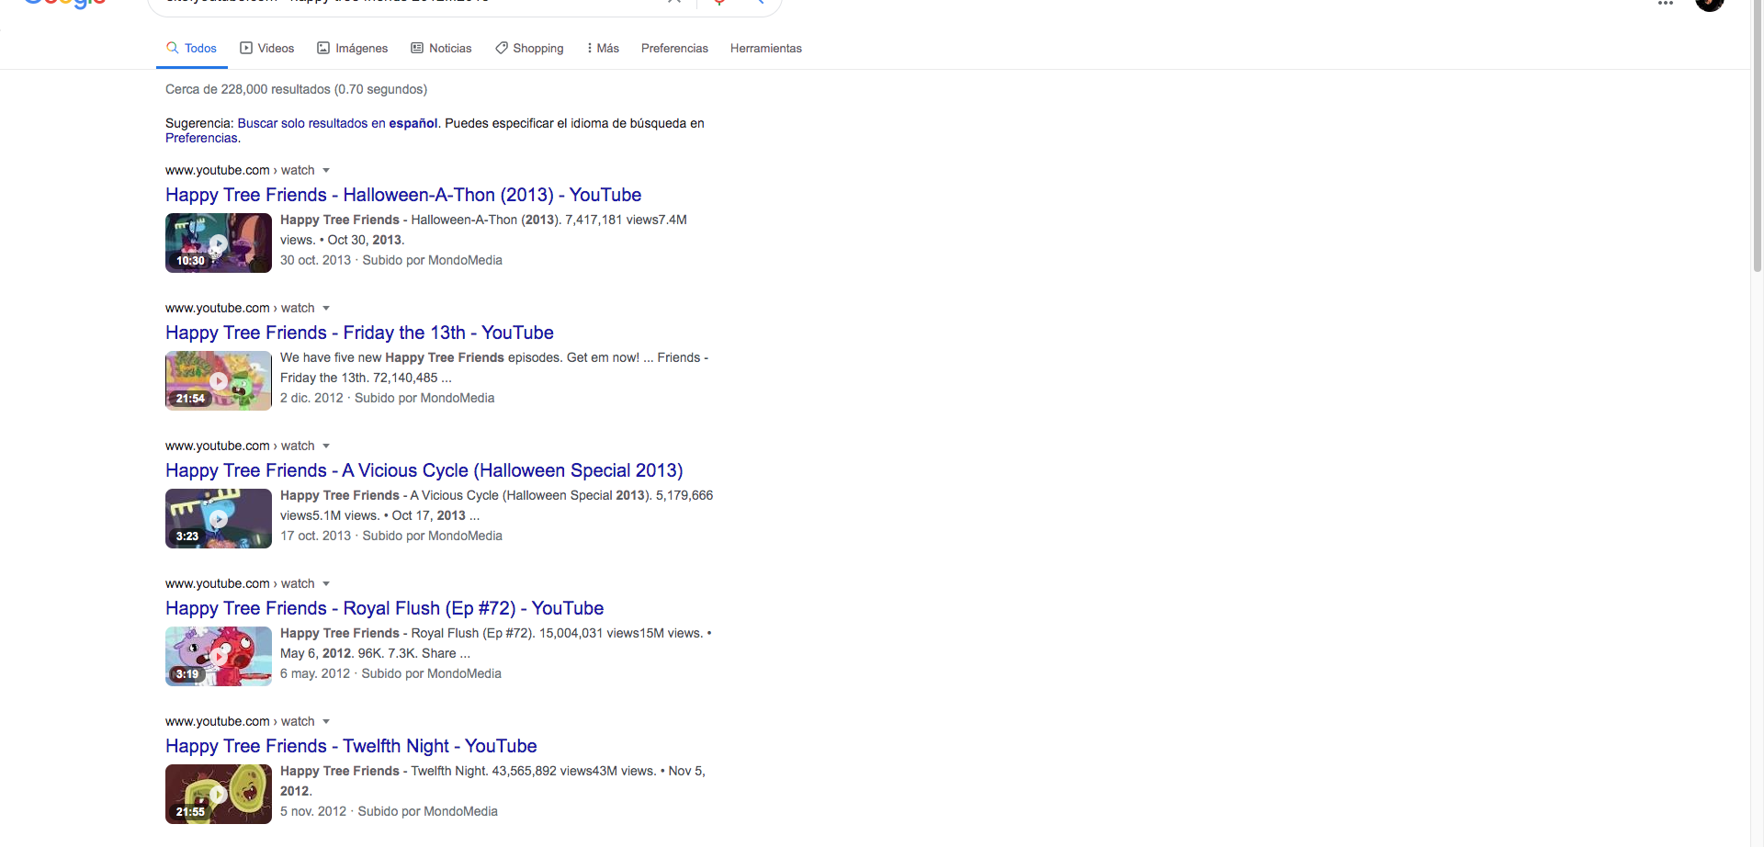



Calculadora

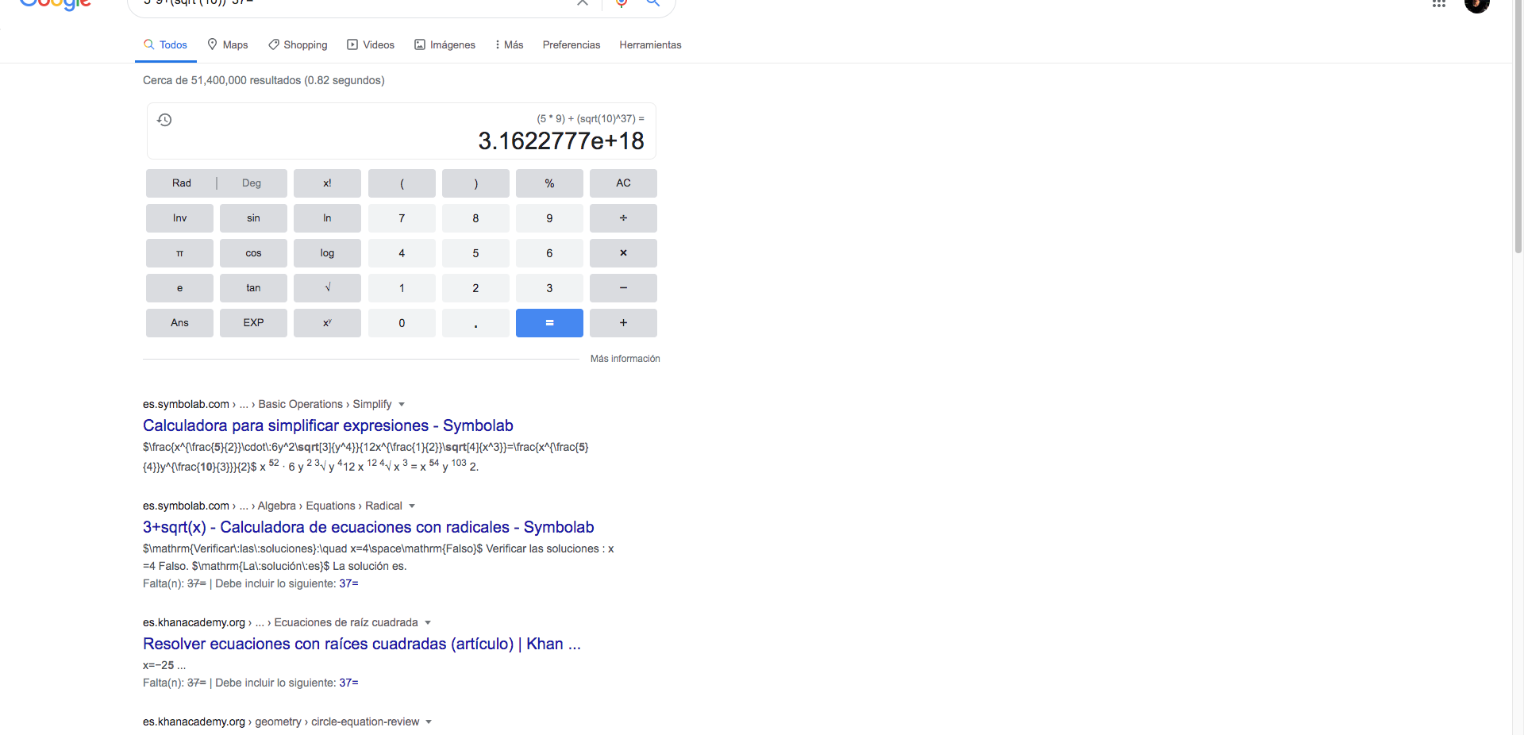

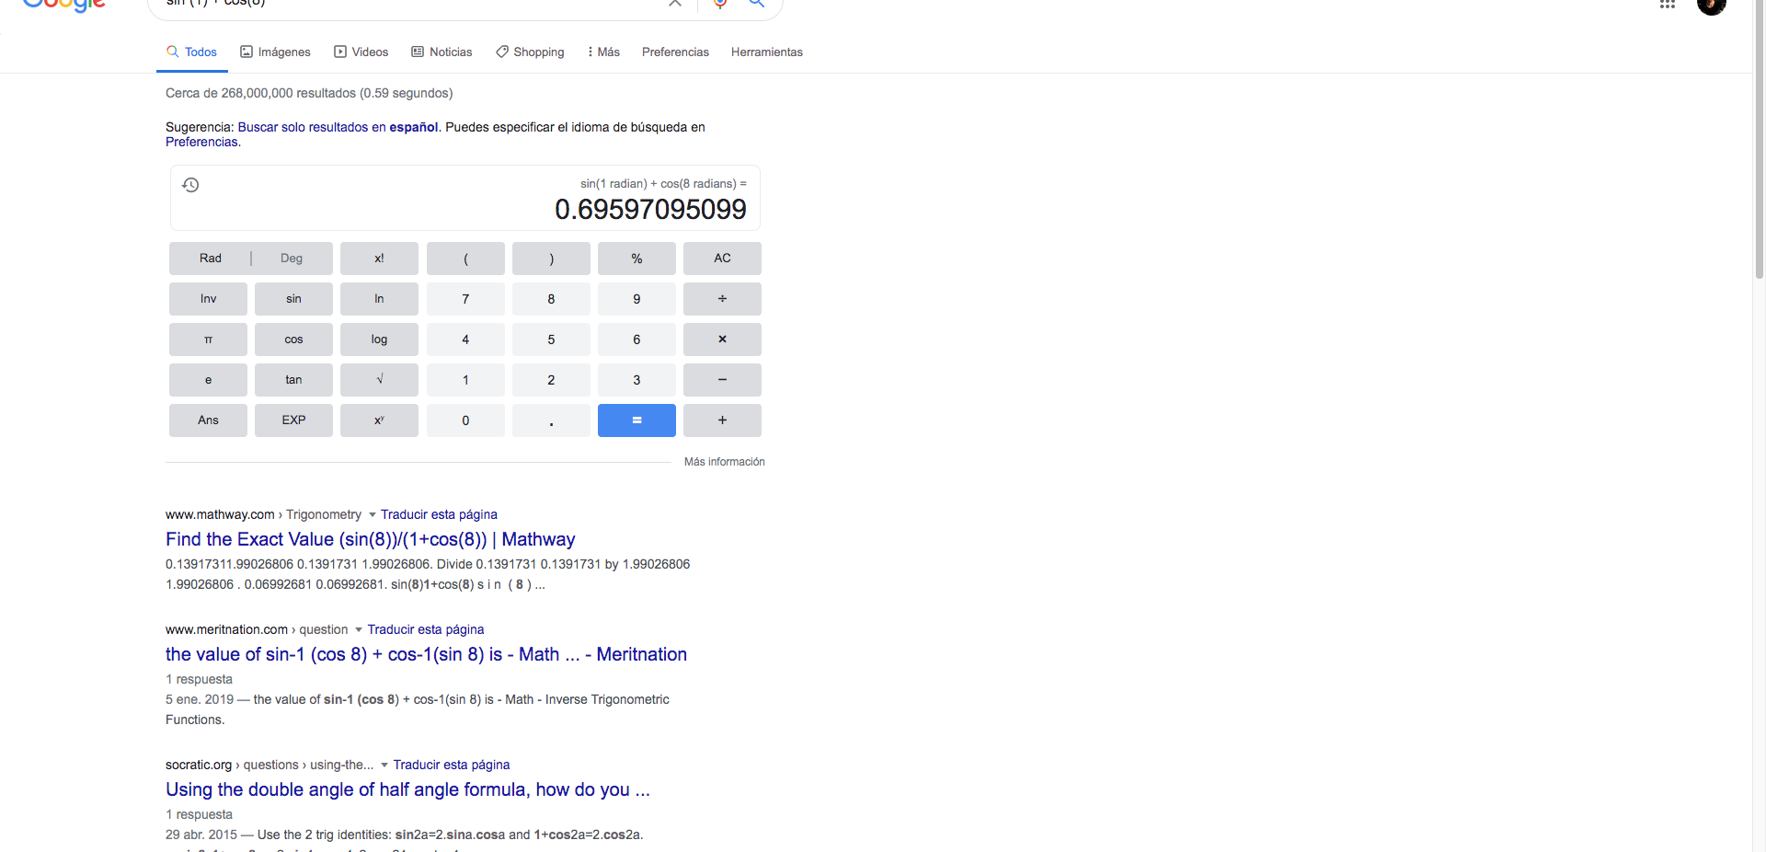

Convertidor de unidades

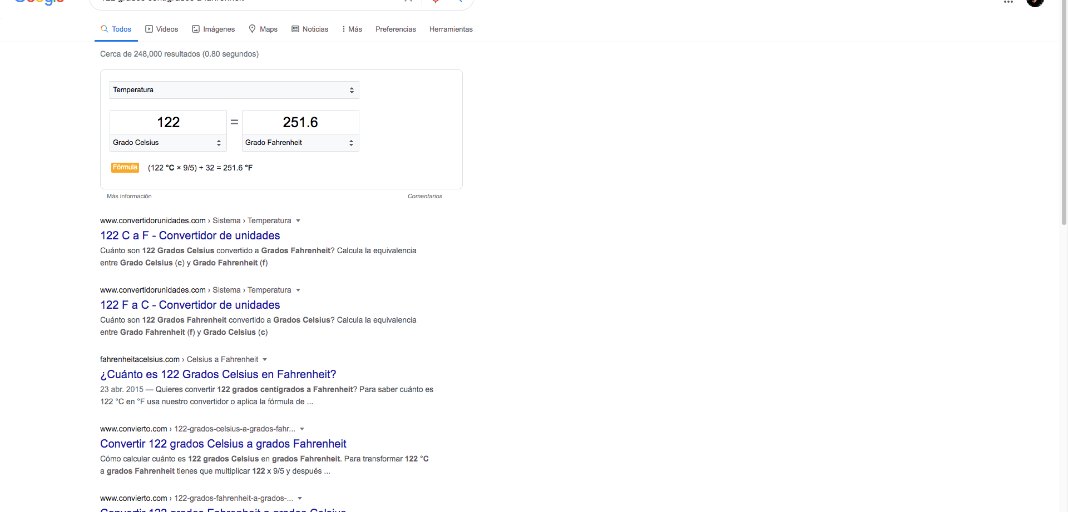

Gráficas en 2D

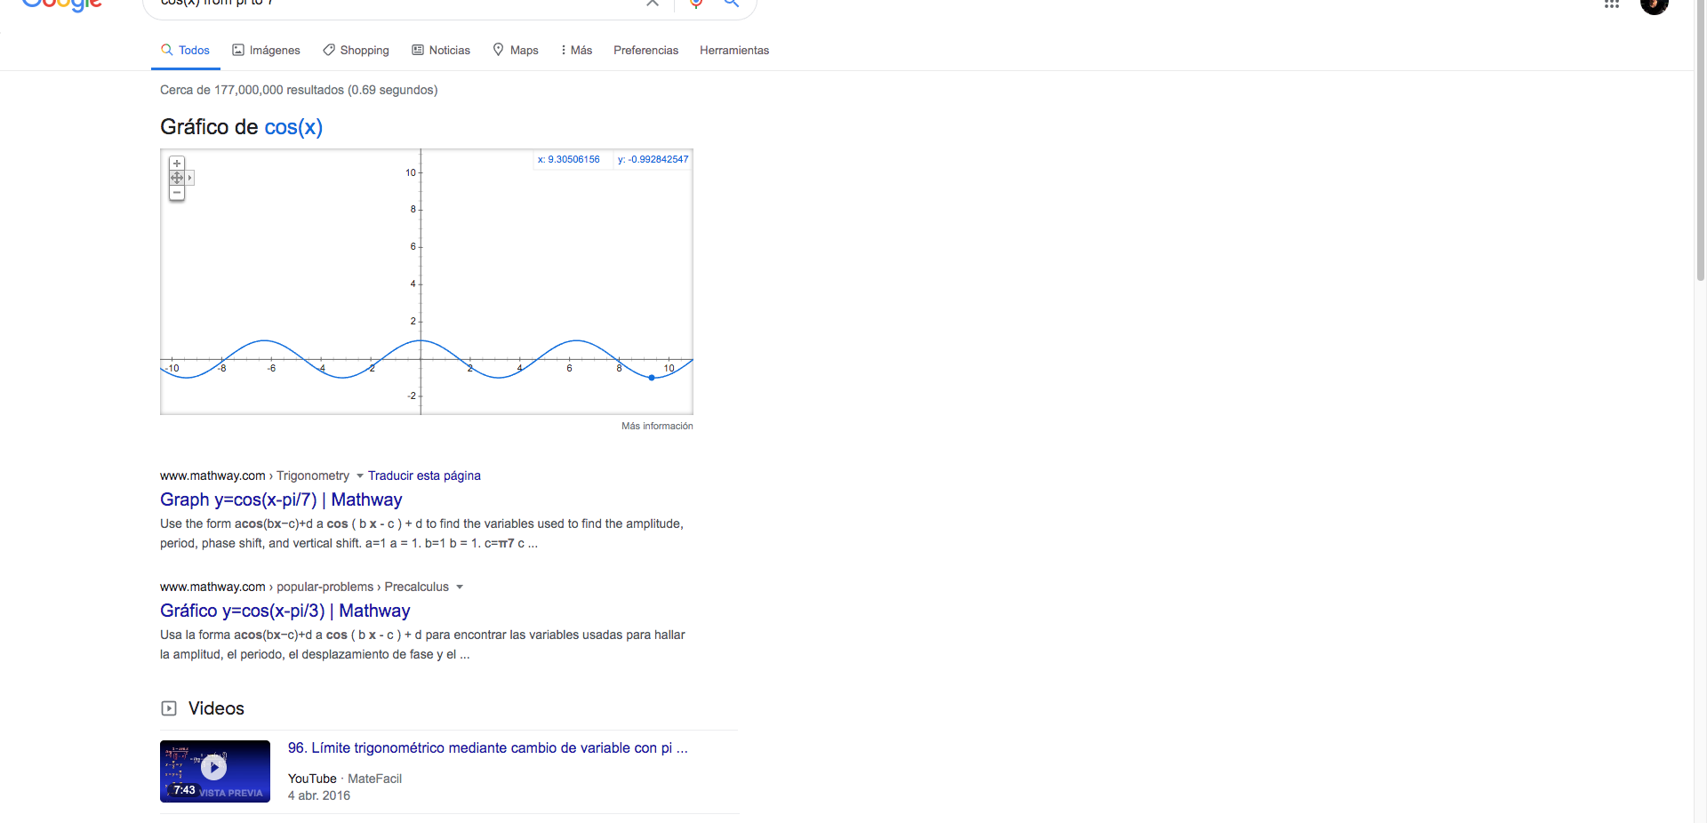

Google Académico

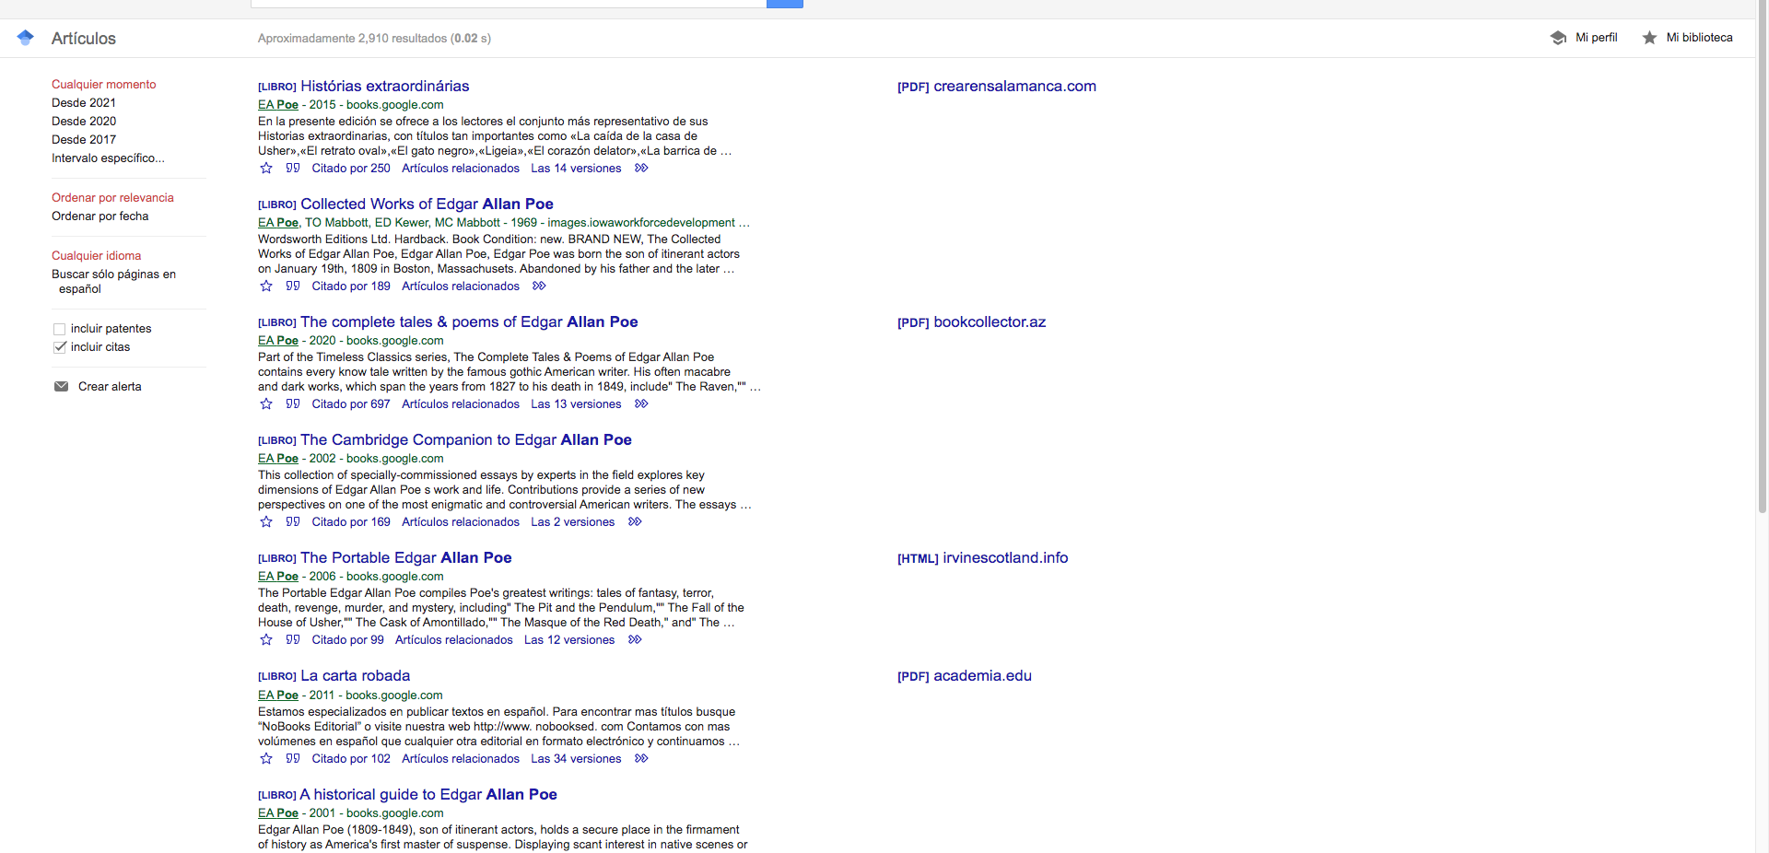

Google imágenes

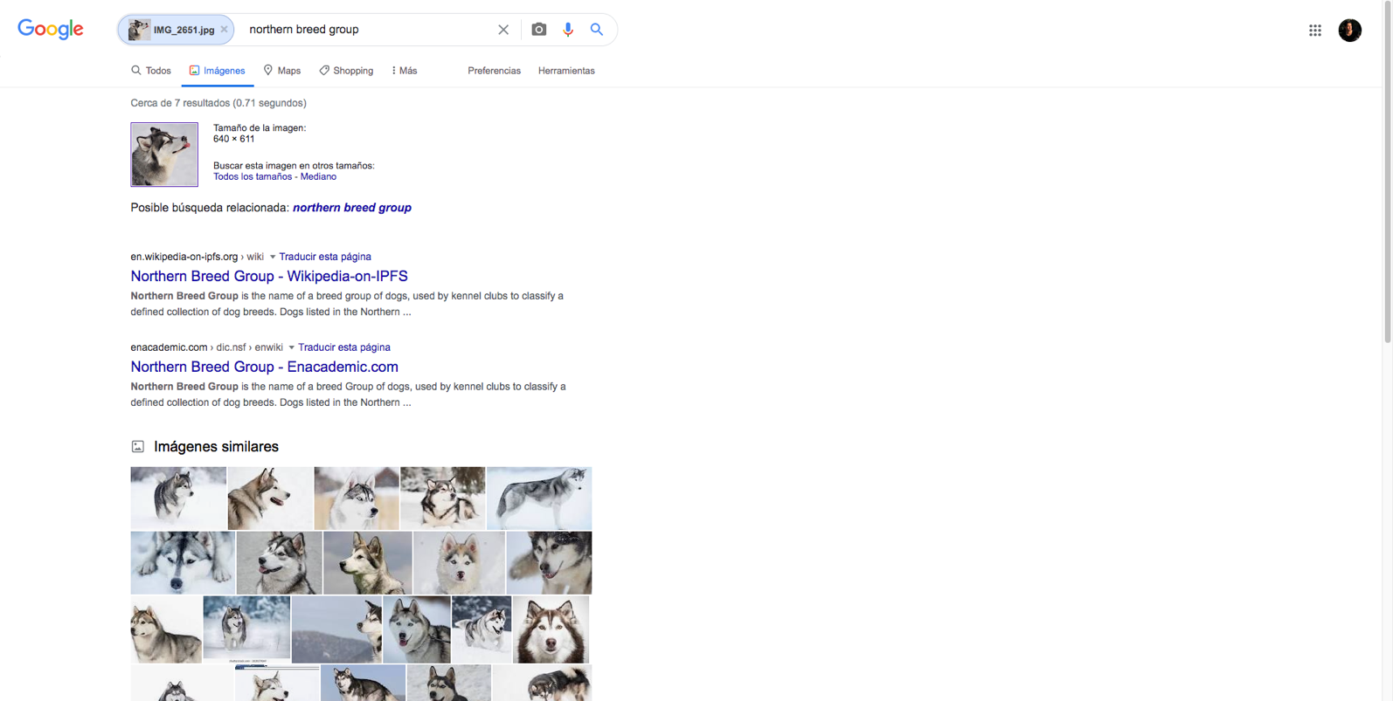

Actividad en casa

Enlace a página github: https://github.com/PabloDiaz07/practica1_fdp

Referencias

- http://rypress.com/tutorials/git
- https://git-scm.com/book/es/v1/Empezando-Acerca-del-control-de-versiones
- https://www.google.com.mx/
- http://scholar.google.es/
- http://www.google.com/imghp
- http://www .youtube.com/watch?v=wKJ9KzGQq0w
- http://www .youtube.com/watch?v=wKJ9KzGQq0w
- http://www .youtube.com/watch?v=nxi9c6xBb0U
- https://www.dropbox.com/
- http://bc.unam.mx/cultural/inicio/vis_virt/main.html
- http://www.inah.gob.mx/index.php/catalogo-paseos-virtuales
- https://www.google.com/maps/views/home
- https://maps.google.com/
- http://translate.google.com/
- http://www.google.com/earth/
- http://news.google.com/
- https://adwords.google.com/
- http://books.google.com/
- https://groups.google.com/

